LibreTV-fnOS
部署与使用操作指南
版本 1.0.9 · 飞牛 fnOS 原生应用

安装部署 · 媒体库配置 · 自动追更 · OTA 更新 · MCP 大模型接入

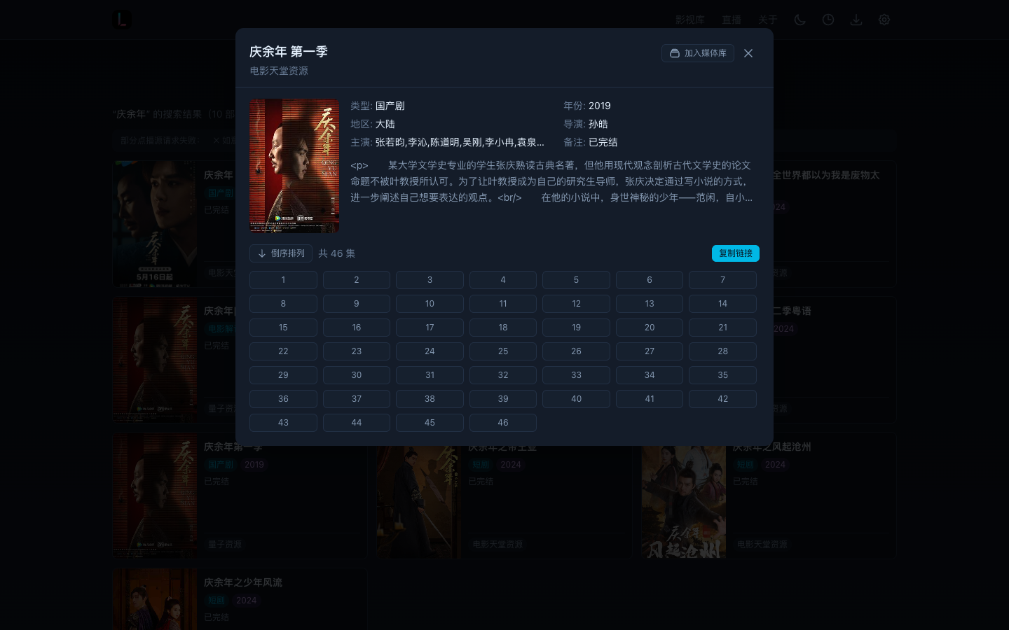
2026-10-20 · https://github.com/HarmonyRun/LibreTV-fnOS

目录
1. 产品与架构
2. 前置条件
3. 安装部署
3.1 登录 fnOS 桌面
3.2 打开应用中心
3.3 进入「已安装」并手动安装
3.4 选择存储空间并上传 FPK
3.5 安装向导
3.6 启动并确认版本
3.7 授权 STRM 目录（关键）
4. 首次配置
4.1 登录 LibreTV
4.2 媒体库设置
4.3 在飞牛影视中添加媒体库
5. 使用：搜索并加入媒体库
5.1 搜索
5.2 打开详情并加入媒体库
6. 播放方式
6.1 局域网 / 公网直连（推荐 8091 兼容入口）
6.2 FN Connect / 中继
6.3 播放失败排查
7. 自动追更与空目录回收（1.0.9）
7.1 自动追更
7.2 空资源目录回收
8. OTA 自动更新（1.0.7+）
9. MCP 接入（大模型管理）
9.1 获取 Token 与地址
9.2 客户端配置（HTTP / Streamable HTTP）
9.3 仅支持 stdio 的客户端
9.4 常用工具
10. 目录结构与配置项
11. 常见问题与故障排查
12. 安全、备份与卸载
13. 附录

1. 产品与架构
LibreTV-fnOS 把开源 LibreTV 封装为飞牛 OS 原生 FPK，并在同一个 Node 进程内集成 5 个模块：
模块 | 端口 | 作用
LibreTV Web（Next.js） | 8090 | 搜索采集站资源、详情页「加入媒体库」、设置
STRM 引擎 | 进程内 | 生成/追更 .strm、索引、增量同步、空目录回收、飞牛影视扫描
影视兼容代理 | 8091 | 反向代理飞牛影视 Web，把 HLS 直链改写为 NAS 本地中转（LAN/公网播放）
MCP 服务 | 8092（内部 8093 更新服务） | 给 DeepSeek Harness / WorkBuddy 等 AI 客户端管理媒体库
OTA 更新器 | 内部 8093 | 检查 GitHub Releases、下载校验、替换并自动重启

数据流：
搜索/入库：LibreTV(8090) → CMS 采集站 → STRM 引擎 → strmdata/*.strm → 飞牛影视扫描
播放：飞牛影视/兼容入口 → 源站 HLS（LAN/公网可走 8091 中转；中继下客户端直连源站）
管理：AI 客户端 → MCP(8092) → 同一队列/索引/引擎

2. 前置条件
1. 飞牛 fnOS ≥ 1.1.8（实测 1.2.0800），x86_64；
2. 已安装 飞牛影视（trim.media，实测 0.9.8-1）；
3. 有 管理员账号（安装 FPK、授权目录需要）；
4. 存储空间：建议应用安装到 /vol2，STRM 目录也放在同一存储空间，例如
/vol2/1000/liberTV/strmdata；
5. 网络：
• 局域网/公网直连：可访问 8090、8091、8092；
• FN Connect 中继：只转发 fnOS 主网关，8090/8091/8092 不可达，中继播放使用飞牛影视原生客户端直连源站；
6. 下载安装包：GitHub Releases 中的 libretv-1.0.9.fpk。
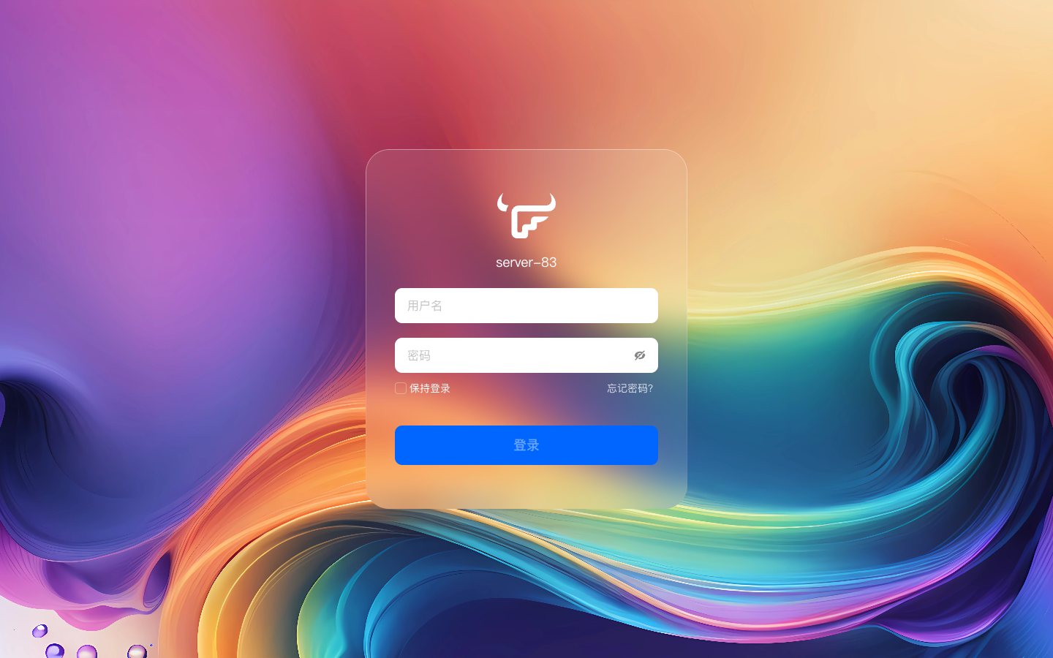
图 2-1 飞牛 fnOS 登录页

3. 安装部署

3.1 登录 fnOS 桌面
浏览器打开 http://<NAS-IP>:5666，输入管理员账号密码登录，进入桌面。
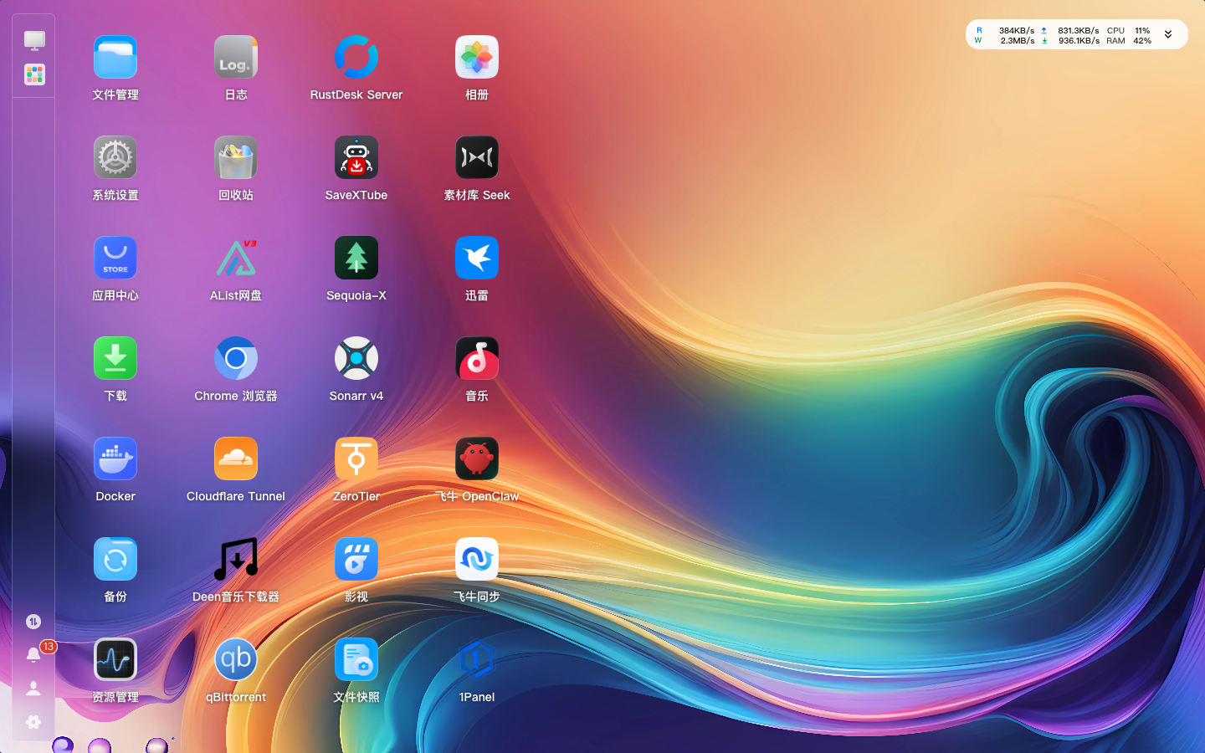
图 3-1 fnOS 桌面

3.2 打开应用中心
点击桌面/侧边栏 应用中心。
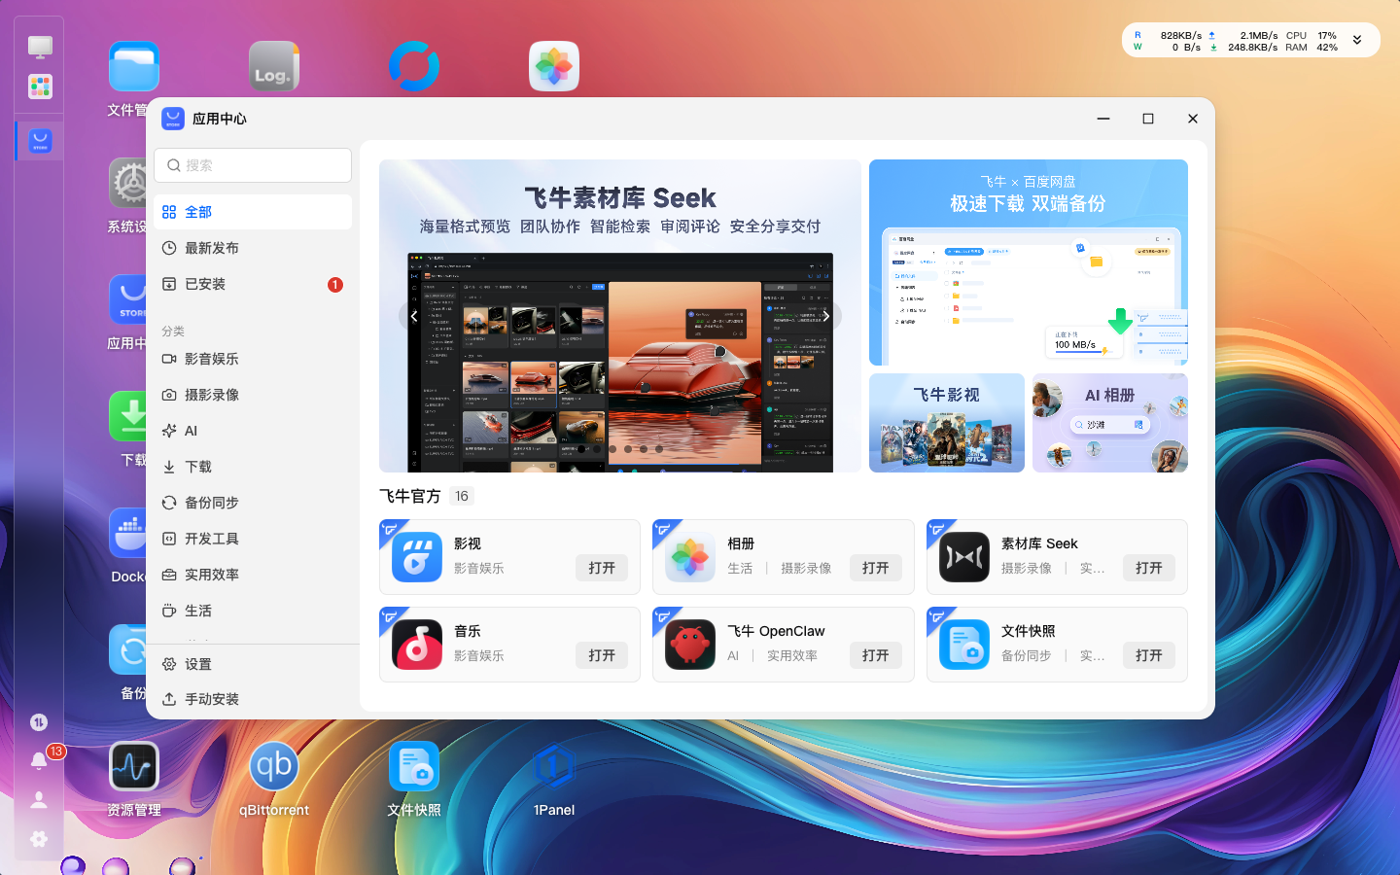
图 3-2 应用中心

3.3 进入「已安装」并手动安装
1. 左侧点击 已安装，可查看当前已安装应用；
2. 点击左下角 手动安装。
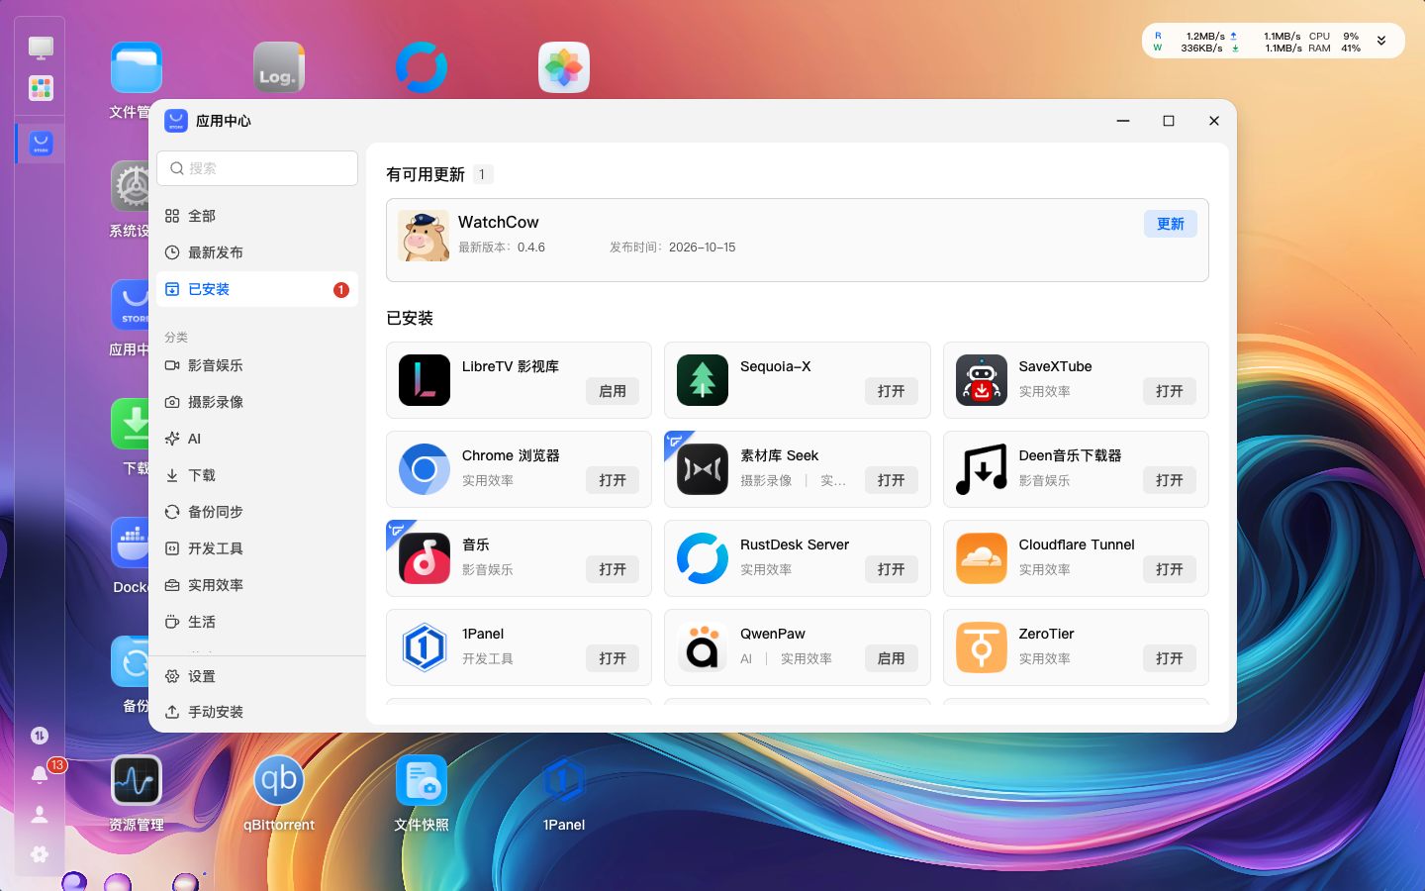
图 3-3 已安装应用列表

3.4 选择存储空间并上传 FPK
1. 在「手动安装」弹窗中选择 存储空间 2（/vol2）；
2. 点击 从电脑上传，选择下载好的 libretv-1.0.9.fpk；
3. 也可先把 FPK 放到 NAS 文件目录，使用 从 NAS 添加。
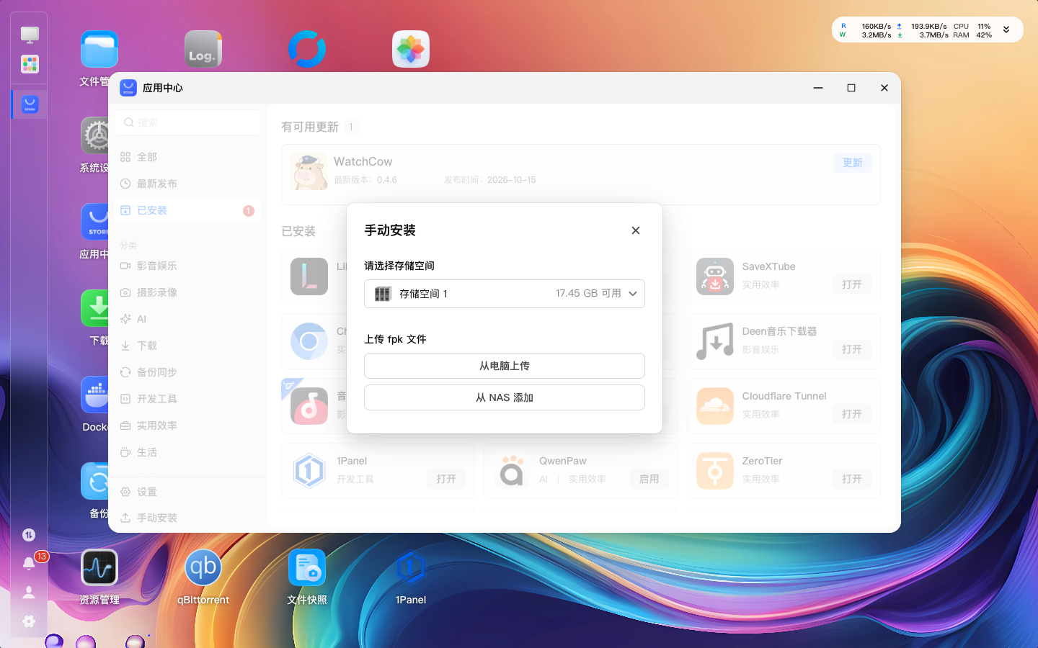
图 3-4 手动安装弹窗

3.5 安装向导
上传后进入安装向导，按提示填写：
字段 | 建议值 | 说明
STRM 根目录 | /vol2/1000/liberTV/strmdata | 必须先在「文件管理」中创建普通文件夹，不要使用 @appdata 应用内部目录
访问密码 | 自定义 | LibreTV Web 登录密码，不是 fnOS 密码

向导中填写的值会写入 var/config.json；升级/重装保留 var/ 时不会覆盖已有配置。

3.6 启动并确认版本
安装完成后回到 已安装，找到 LibreTV 影视库：
• 点击 启用/打开；
• 点击应用卡片可查看 当前版本（应为 1.0.9）、安装位置、来源。
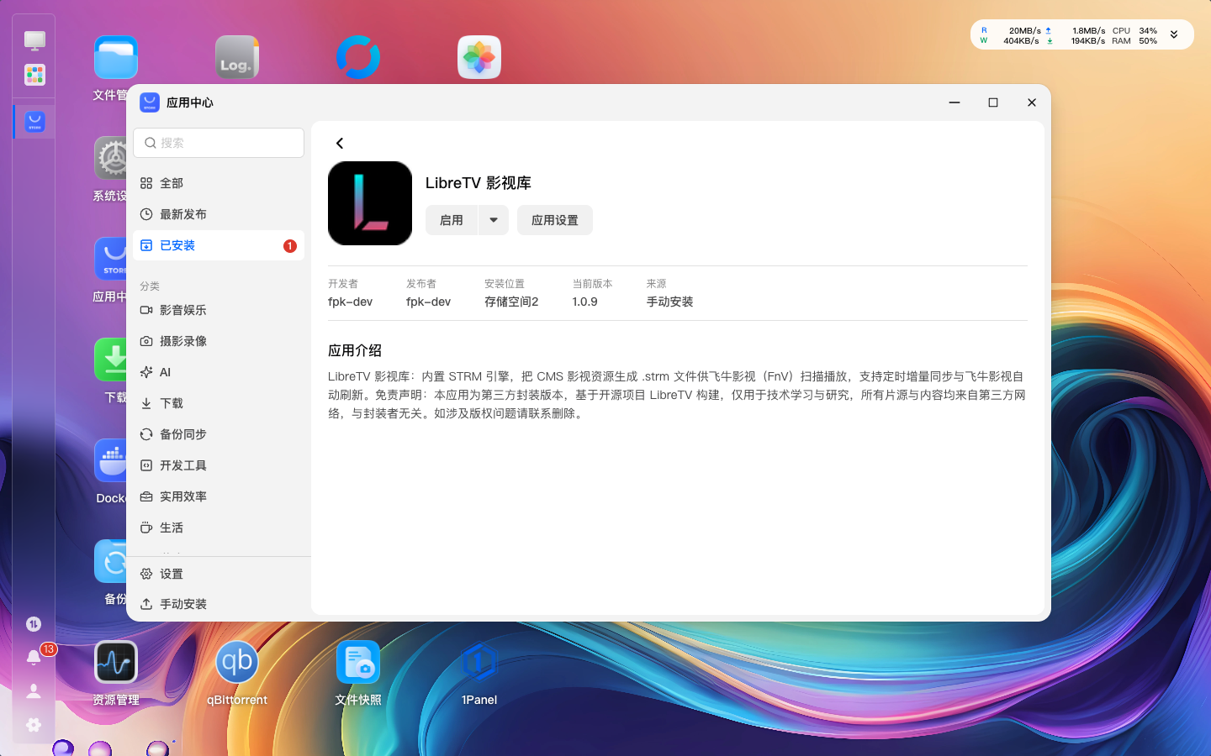
图 3-5 LibreTV 应用详情（版本 1.0.9）

3.7 授权 STRM 目录（关键）
应用以独立用户 libretv 运行，必须让它能读写 STRM 目录：
1. 应用卡片 → 应用设置；
2. 切到 访问权限；
3. 点击 添加，选择 STRM 目录（如 /vol2/1000/liberTV/strmdata），权限选择 读写；
4. 保存。
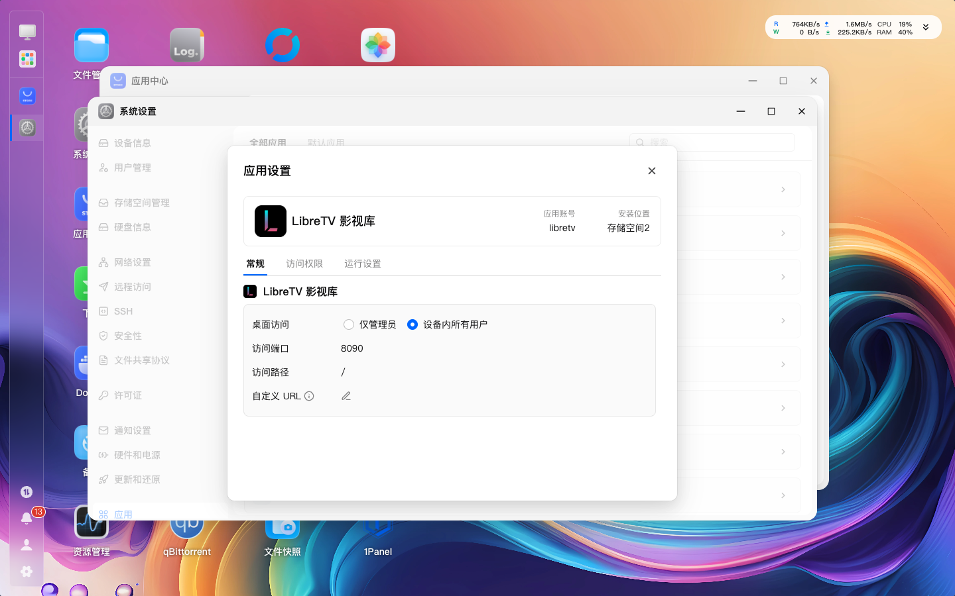
图 3-6 应用设置
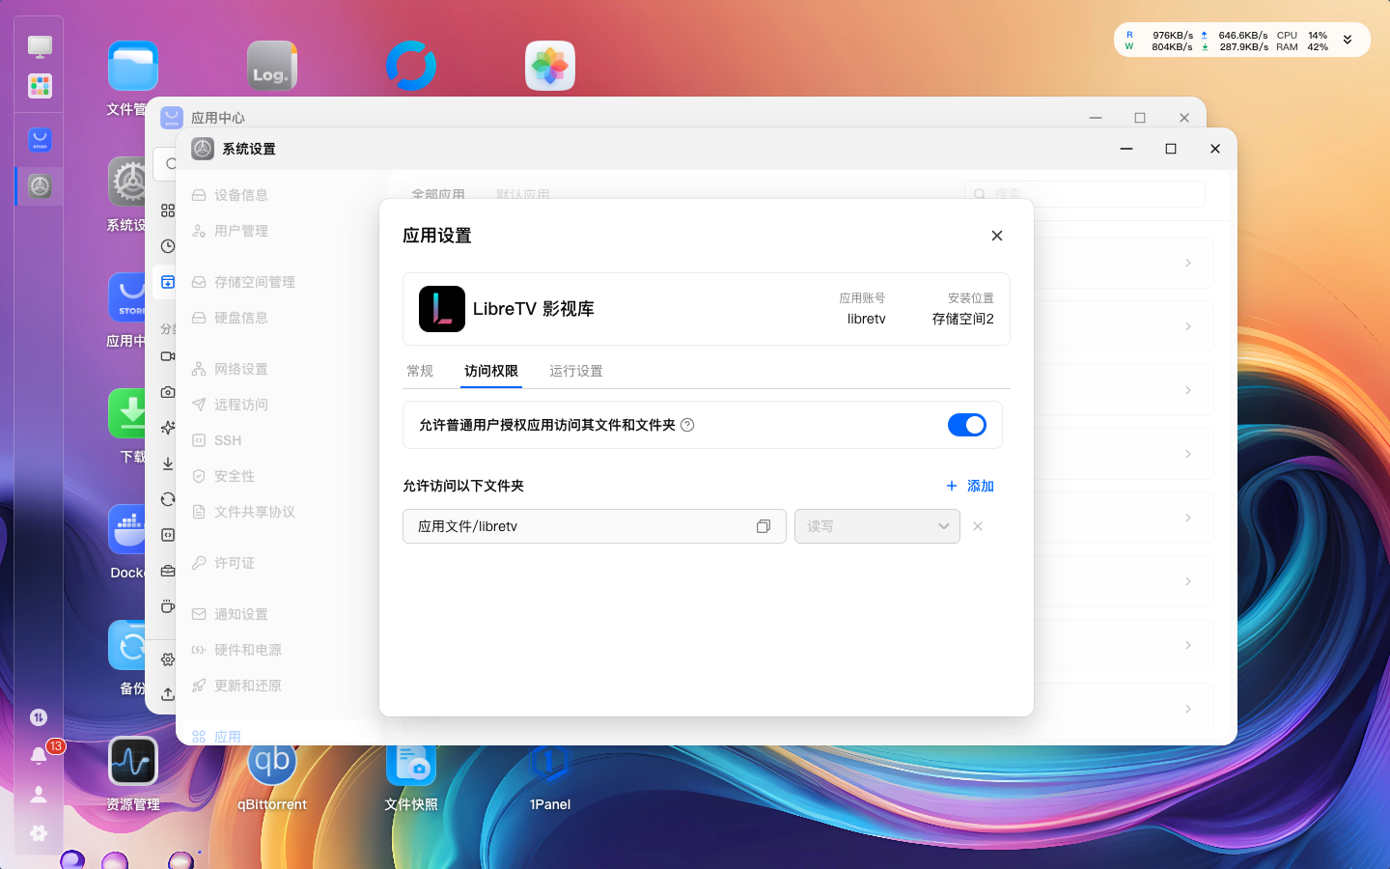
图 3-7 访问权限：允许访问以下文件夹
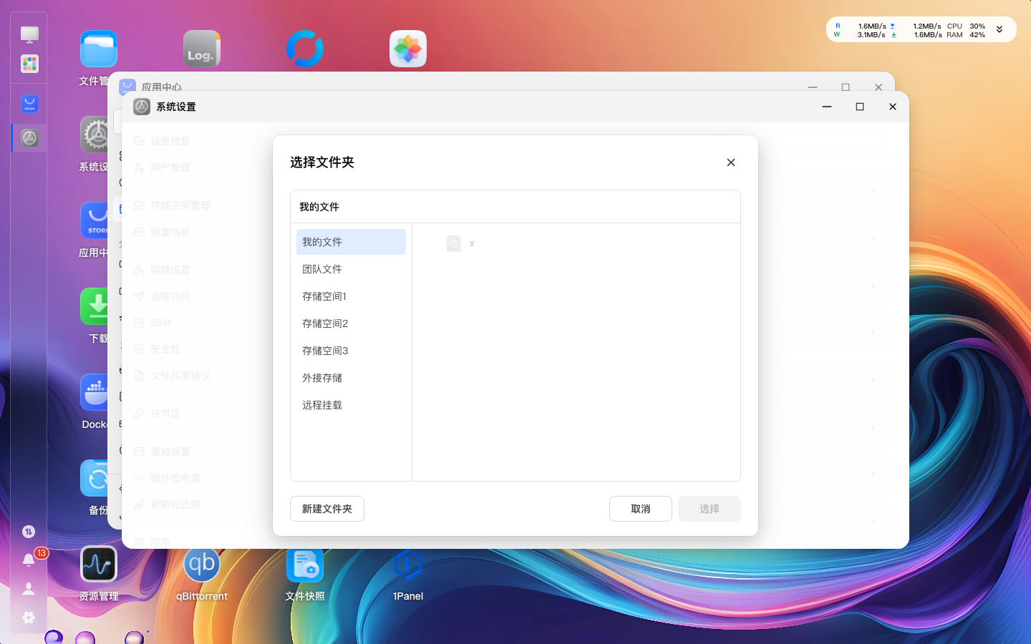
图 3-8 选择文件夹（存储空间 2 → liberTV/strmdata）

4. 首次配置

4.1 登录 LibreTV
浏览器打开 http://<NAS-IP>:8090，页面显示访问验证，输入安装向导中设置的访问密码。
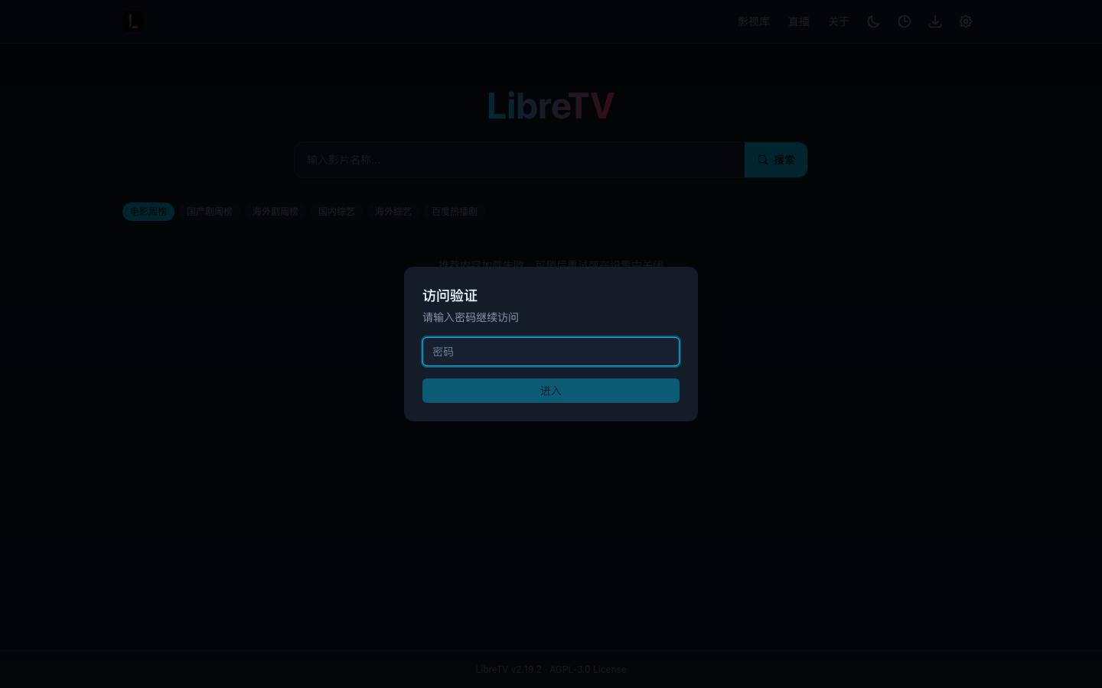
图 4-1 LibreTV 访问验证
登录后进入首页：
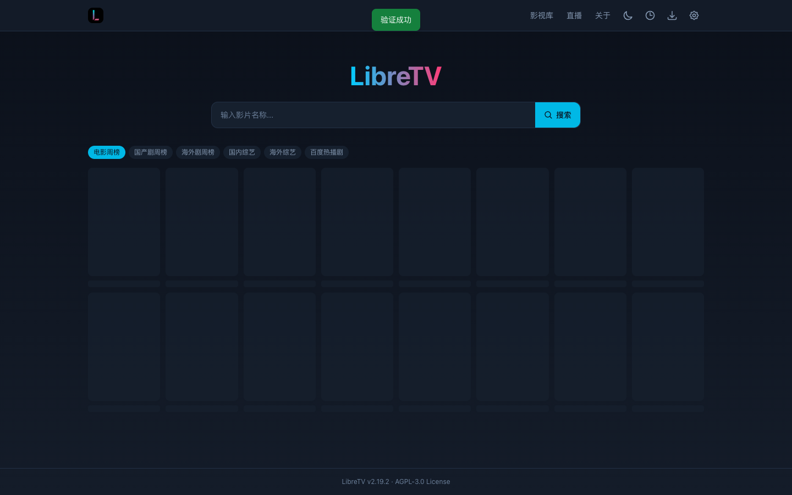
图 4-2 LibreTV 首页

4.2 媒体库设置
点击右上角 设置（齿轮） → 媒体库：
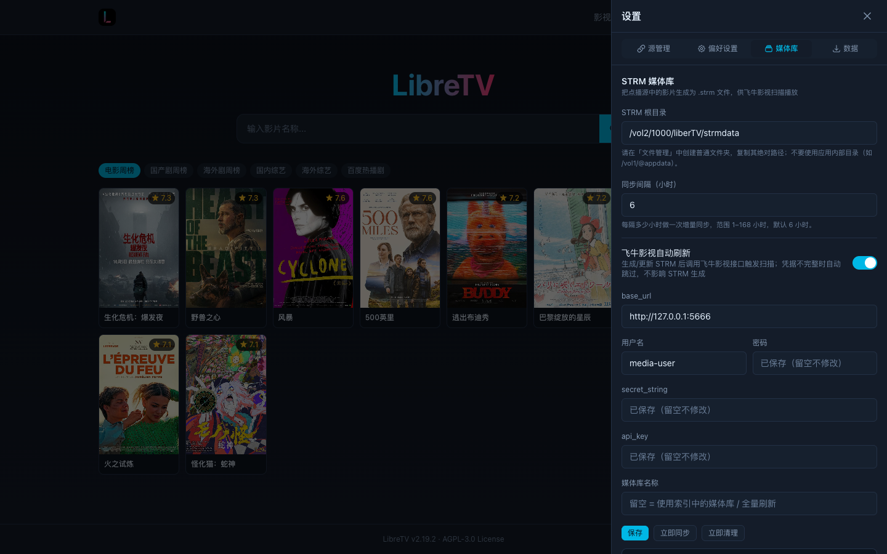
图 4-3 设置 → 媒体库
配置项 | 建议值 | 说明
STRM 根目录 | /vol2/1000/liberTV/strmdata | 与授权目录一致
同步间隔（小时） | 6（默认） | 追更频率；可改为 1–2 小时
飞牛影视自动刷新 | 开启 | 生成/追更后触发影视扫描
base_url | http://127.0.0.1:5666 | 本机飞牛影视网关
用户名 / 密码 | 你的飞牛影视账号 | 用于自动刷新媒体库
secret_string / api_key | 已内置，留空不改 | 影视前端公开常量，无需填写
媒体库名称 | 留空 | 留空表示自动匹配包含 STRM 目录的媒体库

填写后点 保存；可点 立即同步 / 立即清理 手动触发。运行状态区可查看索引条目、队列、
最近同步、STRM 目录可写性等。

4.3 在飞牛影视中添加媒体库
1. 打开飞牛影视（桌面 App 或 http://<NAS-IP>:5666/v/）；
2. 首次使用需用飞牛影视账号登录（也可尝试「使用 NAS 登录」）：
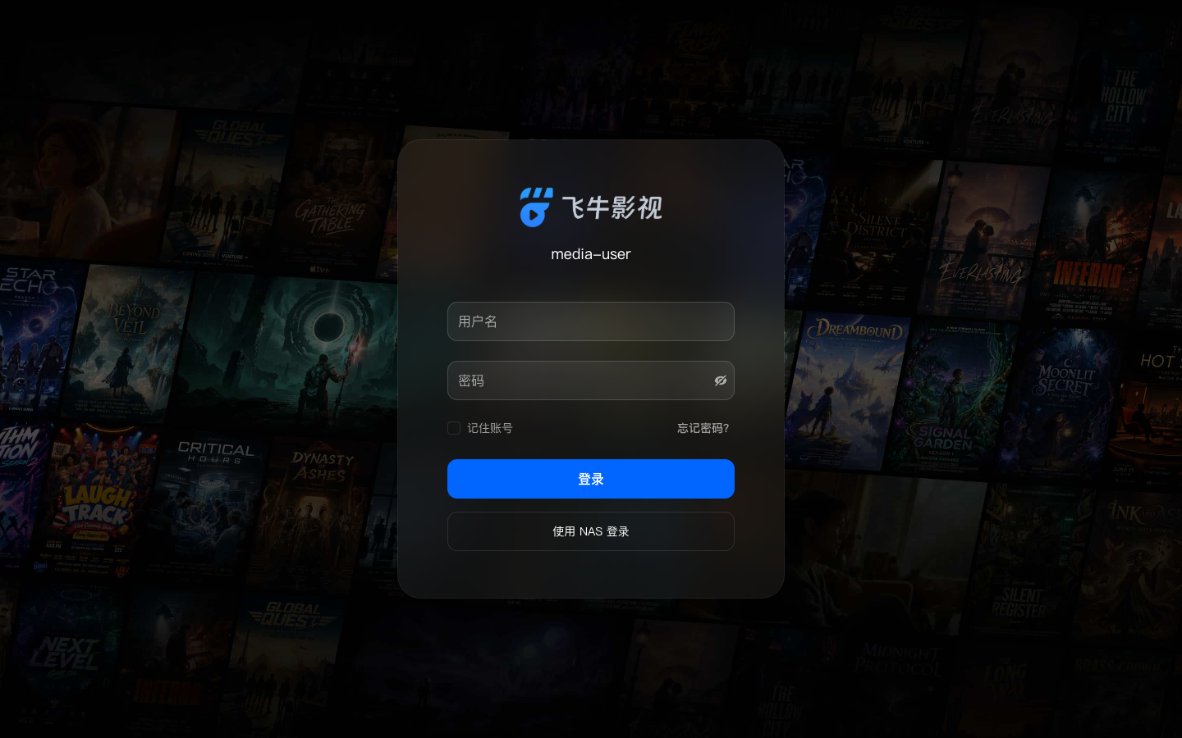
图 4-4 飞牛影视登录页
3. 进入 设置 → 媒体库 → 添加媒体库；
4. 类型选择 电影/电视剧（或“其他/混合”），目录选择
/vol2/1000/liberTV/strmdata；
5. 保存并触发扫描。扫描完成后，STRM 会以海报墙形式出现。
若媒体库路径与 STRM 根目录不一致，自动刷新会提示“未找到媒体库”，但飞牛影视的文件监控
仍会在文件变化后同步；建议把媒体库直接指向 strmdata。

5. 使用：搜索并加入媒体库

5.1 搜索
首页搜索框输入片名（如「庆余年」），回车：
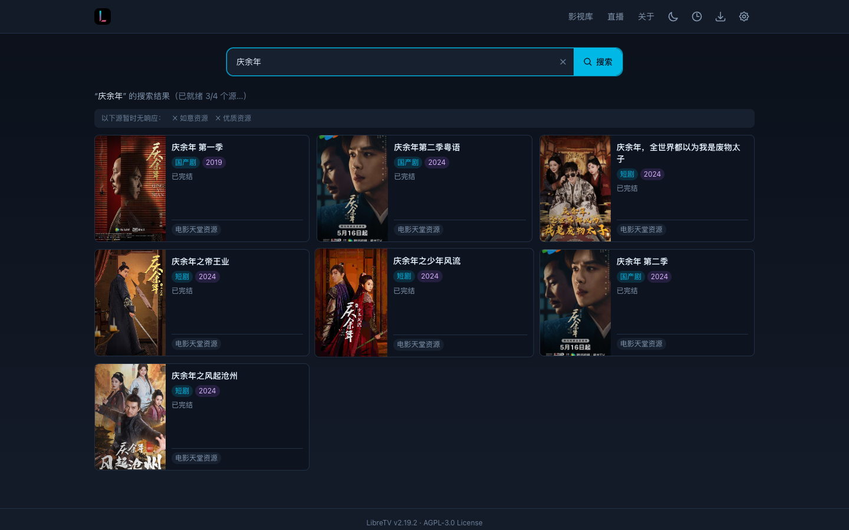
图 5-1 搜索结果

5.2 打开详情并加入媒体库
点击目标影片卡片，打开详情弹窗；弹窗右上角有 「加入媒体库」 按钮。
图 5-2 详情页：加入媒体库
点击后：
1. 页面提示“已加入，稍后出现在影视库中”；
2. 后台生成 .strm：
• 电影：strmdata/片名 (年份)/片名 (年份).strm
• 剧集：strmdata/剧名 (年份)/Season 01/剧名 - S01E01.strm
3. 自动更新索引并触发飞牛影视扫描；
4. 在设置 → 媒体库 → 运行状态里可看到索引条目增加。
同一部片重复点击不会重复生成；如需换源，先删除旧条目再重新加入。

6. 播放方式

6.1 局域网 / 公网直连（推荐 8091 兼容入口）
• 打开 LibreTV（8090），点击顶部 影视库，会打开
http://<NAS-IP>:8091/（飞牛影视 Web 的应用内兼容代理）；
• 首次使用需登录飞牛影视账号；
• 播放时由 NAS 中转 HLS，兼容性最好，不依赖客户端网络直连源站；
• 首次登录页面：
图 6-1 影视兼容入口登录页

6.2 FN Connect / 中继
• 中继只转发 fnOS 主网关（443/5666/5667），8090/8091 不可达；
• 观看者请直接使用 飞牛影视原生 App/页面（不要点 LibreTV 的「影视库」）；
• 原生播放由客户端直连源站，不经过 NAS 与中继，画质与带宽最优；
• 我已实测《沙丘》《庆余年》在中继下原生播放成功。

6.3 播放失败排查
• 报“STRM 直连播放异常”：
• 中继场景 → 检查客户端网络能否直接访问源站 CDN；
• 局域网/公网 → 改用 8091 兼容入口；
• 使用 Clash 等代理 → 把采集站 CDN 加入 DIRECT（见 docs/CLASH-RULES.md）。

7. 自动追更与空目录回收（1.0.9）

7.1 自动追更
• 每轮增量同步（默认 6 小时，可在设置改成 1–168 小时）都会重新拉取已入库条目的详情；
• 源站新增剧集（如入库时 9 集、后来更新到 30 集）→ 自动补写新增集的 .strm 并触发影视扫描；
• 本地 .strm 被误删但源站 URL 未变 → 同步时自动补齐；
• 同步结果记录 episodesAdded / filesRestored，日志显示“新增文件=N（追更）”。

7.2 空资源目录回收
• 每 5 分钟扫描 strmdata 第一层资源目录；
• 若资源目录内 0 个 `.strm` 且目录 mtime 超过 5 分钟宽限：
1. 递归删除整个资源目录（含 nfo、海报、字幕等）；
2. 移除索引中相关条目；
3. 触发飞牛影视扫描，海报墙同步消失；
• 只删部分集数不会触发整目录回收，下次同步会自动补齐；
• 可配置（var/config.json）：
• "cleanupEmptyDirs": false 关闭；
• "emptyDirGraceMinutes": 10 调整宽限（1–60）。
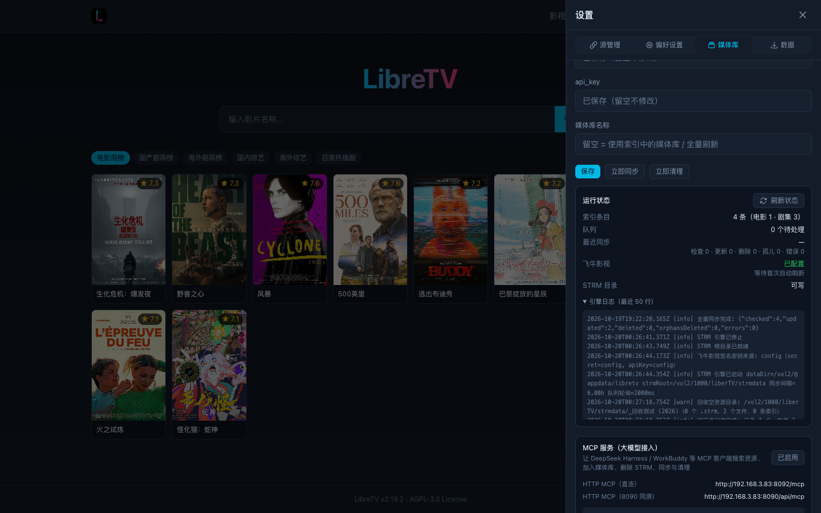
图 7-1 引擎日志：同步、追更、空目录回收记录
建议：想更快追更，把同步间隔设为 1–2 小时；采集源请求量随条目数增加。

8. OTA 自动更新（1.0.7+）
• 启动 15 秒后 + 每 6 小时检查 GitHub Releases；
• 有新版时顶部导航出现 「更新 vX」 按钮（不是设置页里的固定按钮）；
• 点击后：下载 libretv-update-<ver>.tar.gz → release digest 校验 → 原子替换运行文件 →
自动重启（约 3–5 秒）；失败自动回滚；
• 只替换运行载荷，配置 / STRM 索引 / 媒体库数据保留；
• 应用中心版本不会随 OTA 变化：应用中心显示你安装的 FPK 版本，应用内显示实际运行版本，
这是正常现象；到应用中心安装新 FPK 会覆盖回该 FPK 版本（数据保留）。

9. MCP 接入（大模型管理）

9.1 获取 Token 与地址
LibreTV → 设置 → 媒体库 → 拉到底部 「MCP 服务（大模型接入）」：
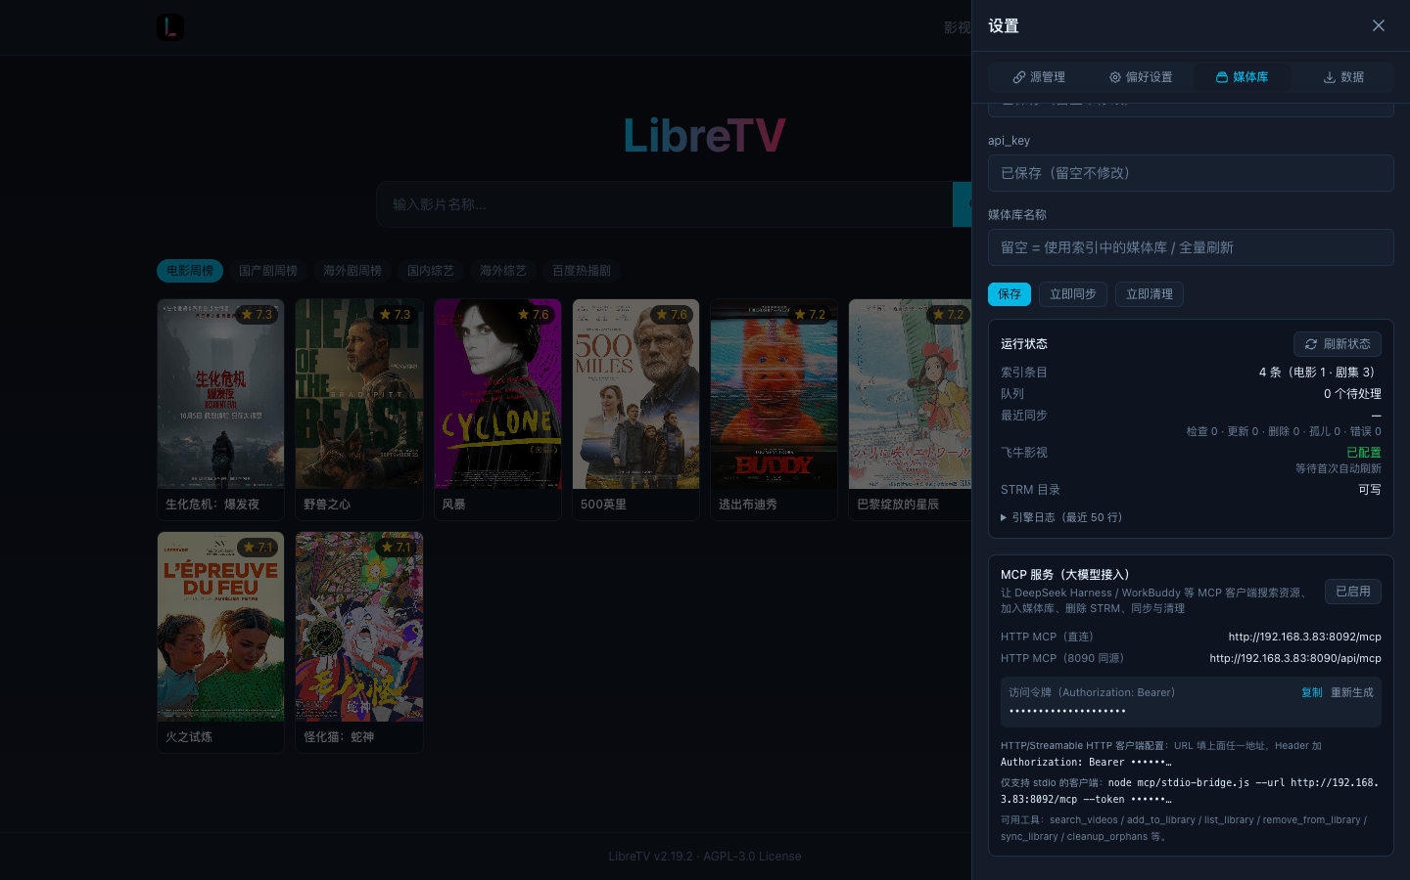
图 9-1 MCP 服务面板（Token 已脱敏）
项 | 值
HTTP MCP（直连） | http://<NAS-IP>:8092/mcp
HTTP MCP（8090 同源） | http://<NAS-IP>:8090/api/mcp
鉴权 Header | Authorization: Bearer <MCP_TOKEN>

9.2 客户端配置（HTTP / Streamable HTTP）
{
"mcpServers": {
"libretv": {
"type": "http",
"url": "http://<NAS-IP>:8092/mcp",
"headers": { "Authorization": "Bearer <MCP_TOKEN>" }
}
}
}
不同客户端字段名可能是 transport / httpHeaders，核心是 URL + Authorization Header。
DeepSeek Harness / WorkBuddy：在 MCP Servers 设置中新增 HTTP Server，填 URL 与 Header。

9.3 仅支持 stdio 的客户端
node mcp/stdio-bridge.js --url http://<NAS-IP>:8092/mcp --token <MCP_TOKEN>

9.4 常用工具
工具 | 作用
search_videos | 搜索资源
add_to_library | 加入媒体库（与手动「加入媒体库」同一队列/引擎）
list_library | 列出条目（含资源目录、季信息）
remove_from_library | 默认递归删除整个资源目录；season=N 只删该季文件夹；支持 dryRun
sync_library | 追更 / 补齐缺失文件 / 失效清理
cleanup_orphans | 清理孤儿 STRM + 空资源目录
refresh_media_library | 触发影视扫描

示例：
“帮我搜索《庆余年》，选一个源加入影视库”
→ search_videos → add_to_library
“把《庆余年》从影视库删掉”
→ remove_from_library {title:"庆余年"} （删除整个资源目录）
“只删第一季，第二季保留”
→ remove_from_library {title:"庆余年", season:1}
中继（FN Connect）下 8090/8092 不可达，MCP 请在局域网/公网直连环境使用。
完整客户端配置见 docs/MCP-SETUP.md。

10. 目录结构与配置项
路径 | 内容
/vol2/@appcenter/libretv/server/ | 应用运行载荷（Next、engine、mcp、updater、start.js）
/vol2/@appdata/libretv/ | 应用数据 var：配置、索引、队列、日志、更新备份
/vol2/1000/liberTV/strmdata/ | STRM 媒体库根目录（建议）

var/config.json 主要字段：
字段 | 说明
password | LibreTV 访问密码
strmRoot | STRM 根目录绝对路径
syncIntervalHours | 同步/追更间隔（1–168 小时）
sources | 采集源列表
fnv | 飞牛影视 base_url、账号、密钥、媒体库名
mediaProxy | 8091 兼容代理开关/端口
mcp | MCP 开关、端口、Token
update | OTA 开关、仓库、间隔
cleanupEmptyDirs | 是否回收空资源目录（默认 true）
emptyDirGraceMinutes | 空目录宽限分钟数（默认 5）

11. 常见问题与故障排查
现象 | 原因与处理
安装报权限错误 | FPK 生命周期脚本以应用用户执行，不要手动改应用目录所有者；重装并在应用设置授权目录
加入媒体库后影视不显示 | 检查授权目录、STRM 根目录一致；到飞牛影视手动扫描一次
播放报“直连播放异常” | 局域网/公网改用 8091 兼容入口；中继场景检查客户端到源站 CDN、Clash 直连规则
中继下 8090/8091 打不开 | 正常：中继只转发 fnOS 主网关；请用飞牛影视原生 App
MCP 401 | Token/Header 错误；到设置页复制或重新生成
MCP 8092 超时 | 中继不转发；确认端口放行；或改用 8090/api/mcp
OTA 没有更新按钮 | 当前已是最新版；按钮只在有新版时出现，位置在顶部导航右侧
更新后应用中心版本没变 | 正常：OTA 只更新运行载荷，不改应用中心安装记录
空目录被误删 | 目录内 0 个 .strm 且超过宽限期即回收；可设置 cleanupEmptyDirs:false 关闭
追更不生效 | 确认同步间隔、采集源详情已更新；看设置页引擎日志

12. 安全、备份与卸载
• Token：MCP Token 等同媒体库管理权限，不要发到公开群；泄露后立即在设置页重新生成；
• 删除风险：MCP/后台删除资源目录是递归删除，先用 list_library 确认，必要时 dryRun；
• 备份：定期备份 /vol2/@appdata/libretv（配置/索引）与 strmdata；
• 卸载：应用中心卸载会保留 var/（配置/索引）；重装后无需重新配置，但建议确认授权目录。

13. 附录
• 项目仓库：<https://github.com/HarmonyRun/LibreTV-fnOS>
• Releases：<https://github.com/HarmonyRun/LibreTV-fnOS/releases>
• MCP 接入文档：docs/MCP-SETUP.md
• 远程访问说明：docs/REMOTE-ACCESS.md
• OTA 说明：docs/UPDATE.md
• Clash 直连规则：docs/CLASH-RULES.md
版本历史：
版本 | 主要内容
1.0.9 | 自动追更、缺失补齐、空资源目录回收
1.0.8 | MCP 按资源目录/按季删除
1.0.7 | OTA 自动更新
1.0.3 | MCP 服务
1.0.2 | 影视兼容代理
1.0.1 | 首个可用版本（STRM 引擎 + 飞牛影视扫描）

